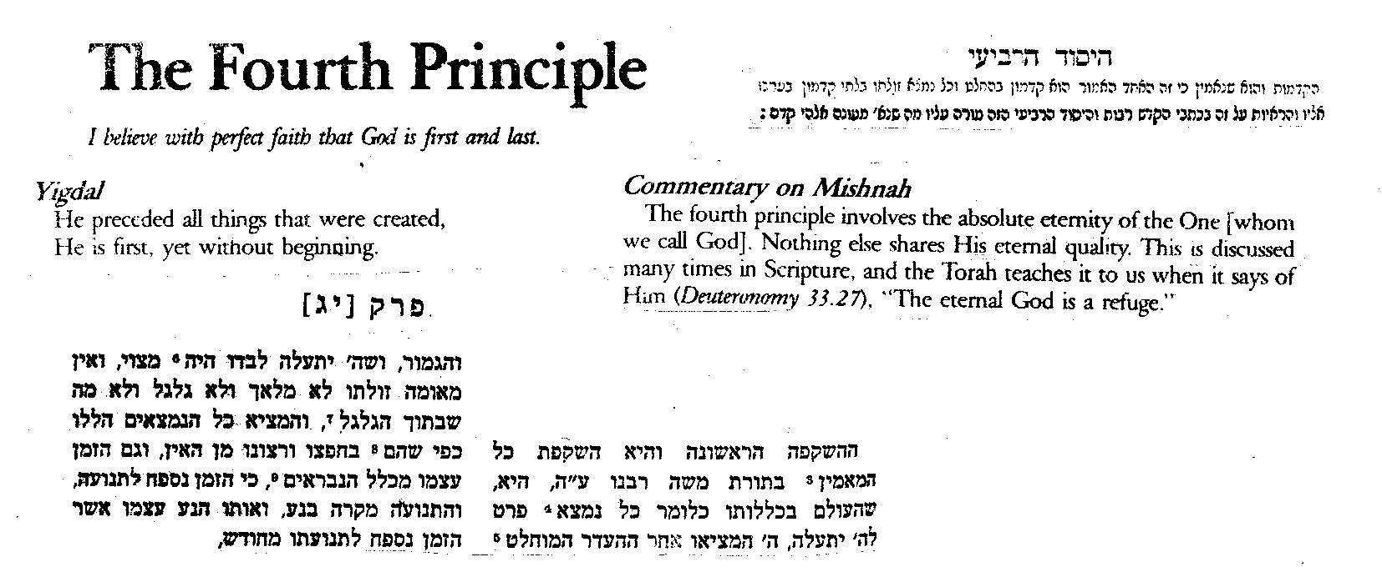

- מורה הנבוכים חלק שני פרק ל
כבר הודעתיך שיסוד התורה כלה שהשם המציא העולם לא מדבר, בזולת התחלה זמנית, אבל הזמן נברא כי הוא נמשך לתנועת הגלגל והגלגל נברא

- אברבנאל, ראש אמנה, ט"ז
אשיב ואומר שהאמונה הזאת [בריאה יש מאין] כבר הביאה הרב ביסוד הרביעי, באמרו שהאחד הנזכר הוא הקדמון באמת, וכל מה שזולתו אינו קדמון כשנעריכהו אליו. וענין העקר הזה יוכלל בשני דברים... האחד כשהוא יתב' קדמון, ר"ל שאין לו התחלה ולא יפול תחת הזמן. והשני ששאר הדברים כלם זולתו אין בהם דבר קדמון כשנעריכהו אליו, ר"ל שהם כולם מחודשים ונבראים...

R. Yosef Kapach retranslated the entire commentary from manuscript, and his translation differs in many places from the standard versions; many of the errors in these translations were corrected by R. Kapach. Many seeming contradictions between Rambam's Mishnah commentary and his Mishneh Torah are resolved by this new translation. This translation was published by Mossad HaRav Kook (Jerusalem, 1963-1968), and it includes the Arabic original as well as the editor's comments. This edition has been included in the Responsa Project CD.
- פירוש המשנה לרמב"ם (י"ג עיקרים) - נוסח הרב קאפ"ח
והיסוד הרביעי הקדמות. והוא, שזה האחד המתואר הוא הקדמון בהחלט, וכל נמצא זולתו הוא בלתי קדמון ביחס אליו, והראיות לזה בספרים הרבה. וזה היסוד הרביעי הוא שמורה עליו מה שנ' מענה אלהי קדם. ודע כי היסוד הגדול של תורת משה רבינו הוא היות העולם מחודש, יצרו ה' ובראו אחר ההעדר המוחלט, וזה שתראה שאני סובב סביב ענין קדמות העולם לפי דעת הפילוסופים הוא כדי שיהא המופת מוחלט על מציאותו יתעלה כמו שביארתי וביררתי במורה.

- ספר מורה הנבוכים חלק שני פרק יג
דעות האנשים בקדמות העולם או חדושו לכל מי שיאמין שיש שם א_לוה נמצא, הם שלשה דעות:
הדעת הראשון, והוא דעת כל מי שיאמין תורת משה רבינו ע"ה הוא שהעולם בכללו, ר"ל (כי) כל נמצא מלבד הבורא ית', השם המציאו אחר ההעדר הגמור ושהשם ית' לבדו נמצא ולא דבר בלעדיו, לא מלאך ולא גלגל ולא מה שבתוך הגלגל, ואחר כן המציא כל אלה הנמצאות כפי מה שהם ברצונו וחפצו לא מדבר, ושהזמן עצמו ג"כ מכלל הנבראים, כי הזמן נמשך אחר התנועה, והתנועה מקרה במתנועע, והמתנועע ההוא בעצמו אשר הזמן נמשך אחר תנועתו מחודש והיה אחר שלא היה, ושזה אשר יאמר היה הבורא קודם שיברא העולם, אשר תורה מלת היה על זמן, וכן כל מה שיעלה בשכל מהמשך מציאותו קודם בריאת העולם המשך אין תכלית לו, כל זה שער זמן או דמות זמן לא אמתת זמן, כי הזמן מקרה בלא ספק, והוא אצלנו מכלל המקרים הנבראים, כשחרות וכלובן, ואע"פ שאינו ממין האיכות אלא שהוא בכלל מקרה דבק לתנועה, כמו שהתבאר למי שהבין דברי אריסט"ו בבאור הזמן ואמתת מציאותו.
...והתבונן זה הענין מאד בעבור שלא תתחייב התשובות אשר אין לנטות מהן למי שיסכל זה, כי כשתקיים זמן קודם העולם תחוייב להאמין הקדמות, כי הזמן מקרה וא"א לו מבלתי נושא, ויתחייב מציאות דבר קודם מציאות זה העולם הנמצא עתה, ומזה הוא הבריחה, וזו היא אחת הדיעות, והוא יסוד תורת משה רבינו בלי ספק, והוא שנית ליסוד היחוד, לא יעלה בדעתך זולת זה, ואברהם אבינו ע"ה התחיל לגלות זה הדעת אשר הביאו אליו העיון, ולזה היה קורא בשם אל עולם, וכבר הראה זה הדעת באמרו קונה שמים וארץ:

- רמב"ם הלכות יסודי התורה פרק א
הלכה יא: וכיון שנתברר שאינו גוף וגוייה יתברר שלא יארע לו אחד ממאורעות הגופות, לא חיבור ולא פירוד, לא מקום ולא מדה, לא עליה ולא ירידה, ולא ימין ולא שמאל, ולא פנים ולא אחור, ולא ישיבה ולא עמידה, ואינו מצוי בזמן עד שיהיה לו ראשית ואחרית ומנין שנים, ואינו משתנה שאין לו דבר שיגרום לו שינוי, ואין לו לא מות ולא חיים כחיי הגוף החי, ולא סכלות ולא חכמה כחכמת האיש החכם, לא שינה ולא הקיצה, ולא כעס ולא שחוק ולא שמחה ולא עצבות, ולא שתיקה ולא דבור כדבור בני אדם, וכך אמרו חכמים אין למעלה לא ישיבה ולא עמידה ולא עורף ולא עיפוי.

